EVOLUCIJA IN CHARLES DARWIN (učbenik, str 66 in 67), NALOGA ZA PETEK 27.3
NAVODILA ZA DELO
- Za uvod si na povezavi https://www.youtube.com/watch?v=T0B6os-6uuc poglej kratek f film (3 minute in spet je v angleščini)
- S pomočjo učbenika (stran 66 - 67) , filma in podatkov, ki jih boš našel na spletu, odgovori na vprašanja in izdelaj miselni vzorec o Darwinu
- Odgovore zapiši v zvezek, vprašanj ni potrebno prepisovati, prav tako ni treba »prinatai« listov
- Nalogo moraš opravil do srede 1.4 (ne ni prvoaprilska šala )
- Svoje odgovore poslikaj in mi jih pošlji na moj e naslov.
- Če imaš kakršno koli vprašanje, če se bo kje zataknilo in bi rabili pomoč, mi lahko pišeš na naslov irena.zupancic@os-smarjeta.si

Veliko uspeha pri reševanju ti želim.

S pomočjo učbenika (stran 66 - 67) , filma in podatkov, ki jih boš našel na spletu, odgovori na vprašanja in izdelaj miselni vzorec o Darwinu
- Ponovi splošne skupne značilnosti vseh živih bitij in jih zapiši v zvezek (učbenik stran 66 zgoraj).
- Kaj je odločilno vplivalo na izoblikovanje Darwinove ideje o evoluciji?
- Razmisli, zakaj za evolucijo niso pomembne lastnosti, ki jih je osebek pridobil v življenju?
- Na zemljevidu si oglej pot ladje Beagle in zapiši katere živali je Darwin odkril oziroma proučeval na določenih mestih?

KDO JE BIL CHARLES DARWIN?
Na spletu poišči čim več informacij o njem in njegovem delu. Pomagaj si s ključnimi besedami v oblačkih. Miselni vzorec zapiši v zvezek. Če pa ti čas dopušča lahko izdelaš tudi PowerPoint in ga mi pošlješ

Delo in življenje
Knjiga O NASTANKU VRST

CHARLES DARWIN
Oče evolucijske teorije
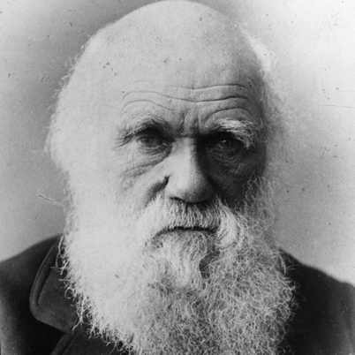
Evolucijska teorija
Potovanje z ladjo Beagle

